|  |
| --- |
| 密集市街地整備アクションプログラム |
| 重点対策地区 |

令和６年度

大阪市

地区の基礎情報

|  |  |  |  |  |  |  |  |  |  |  |  |
| --- | --- | --- | --- | --- | --- | --- | --- | --- | --- | --- | --- |
| 地区名 | 重点対策地区 | 地区面積 | 641ha | 所在地 | 城東区、東成区、生野区、天王寺区、阿倍野区、西成区の各一部 | | | | | | |
| まちの  将来像 | 地震被害を最小限に止め、かつ迅速な復旧・復興が可能な、災害に強いまちづくりに向けて、密集市街地において、市街地の不燃化と避難路を確保する。 | | | | | 評価範囲 | | 面積 | 評価指標（R4年度末時点） | | 解消目標年度 |
| 不燃領域率（注） | 地区内閉塞度 |
| 取組  方針 | 重点対策地区において、延焼危険性及び避難困難性に対する最低限の安全性の早期確保を図るため、各種施策を集中的に展開する。 | | | | | 防災街区A | | 35ha | 39.2% | レベル2 | R12年度末までに、重点対策地区の全てにおいて、不燃領域率 40％以上かつ地区内閉塞度 レベル２以上の２指標を達成  ※令和７年度末までに、８街区以上において、２指標を達成 |
| 防災街区B | | 25ha | 39.4% | レベル2 |
| 令和６年度  の具体的  取組み | 密集市街地における防災性の向上を図るため、「大阪市密集住宅市街地整備プログラム」（令和３年３月策定）に基づき、延焼危険性及び避難困難性の早期改善に向け、各種施策を集中的に展開  ＜市街地の不燃化の促進に向けた取組み＞  （１）老朽住宅の除却・建替支援の強化  ・延焼危険性及び避難困難性の改善を図るため、狭あい道路の沿道に面する老朽木造住宅の除却や、延焼防止性能の高い共同住宅への建替に対する支援を強化  ・老朽住宅の建替の促進に向けて、建替を阻害する要因の一つである公図のずれを解消するため、地籍整備型土地区画整理手法を活用した土地利用更新環境整備事業を実施  ・除却跡地を防災空地等として活用する場合に、老朽住宅の除却及び敷地整備に対する支援を実施  （２）避難経路確保への支援  ・災害時の避難・消防活動の円滑化を図るため、４ｍ未満の道路に面した建物の建替等の際、敷地の後退部分を道路舗装に整備するための支援を実施  ＜地域防災力の向上に向けた取組み＞  （１）平常時の備えと発災時を想定した訓練  ・出火抑制、火元での初期消火、地域の消火活動の観点を踏まえた、平常時の備えについて啓発  ・発災時を想定した消火訓練への支援  ・地区防災計画等を活用した避難訓練や避難所開設への支援  （２）防災に対する機運の醸成  ・ワークショップ等を通じた地域住民の防災・減災の意識向上  ・パンフレット等による不燃化促進の必要性の周知による防災意識の啓発  主な計画事業量（R6）   |  |  | | --- | --- | |  | 老朽住宅の除却棟数 | | 事業量 | 112棟 | | | | | | 防災街区C | | 24ha | 43.3% | レベル3 |
| 防災街区D | | 46ha | 41.3% | レベル3 |
| 防災街区E | | 56ha | 43.6% | レベル3 |
| 防災街区F | | 65ha | 30.2% | レベル3 |
| 防災街区G | | 79ha | 39.6% | レベル3 |
| 防災街区H | | 96ha | 39.3% | レベル2 |
| 防災街区I | | 132ha | 44.4% | レベル3 |
| 防災街区J | | 83ha | 42.3% | レベル3 |
| 合計 | | 641ha | ― | ― | ― |
| （注）不燃領域率40％は、国が示す想定平均焼失率約23％に相当する。 | | | | | |
| 大阪市における防火規制 | ・昭和48年頃までに、市内の概ね全域を防火地域・準防火地域に順次指定  ・平成16年4月より、住居系地域等をはじめとする区域において建ぺい率制限を60％から80％に緩和するとともに、建ぺい率が60％を超える建築物を耐火・準耐火建築物とするよう防火規制を強化 | | | | |

位置図

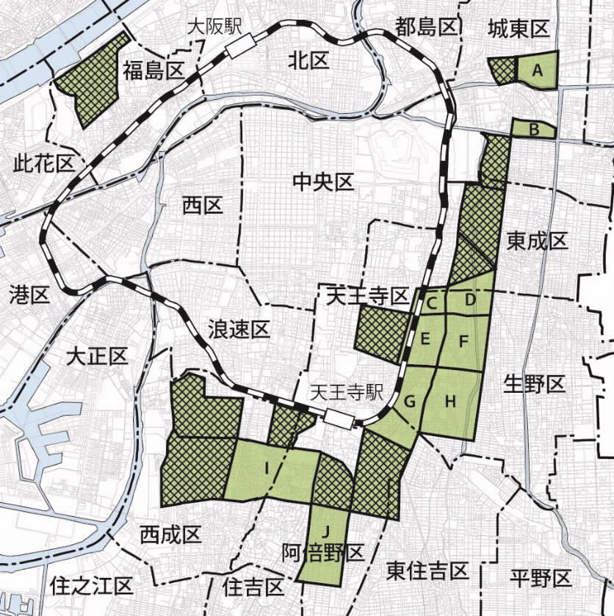

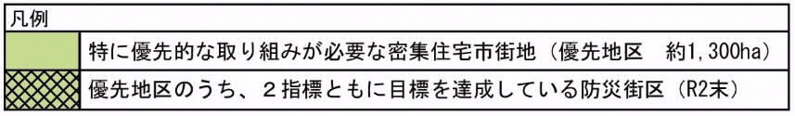

（R4末）